Le jeudi 20 octobre : un jour inhabituel pour cette sortie jacquaire à Bouin !...
- Le matin, balade dans les marais jusqu’au port des Champs et retour à la salle de l’Enclos,
- L’après-midi, visite commentée du bourg.
8h30 | Se stationner sur le Parking derrière la place du Pavillon,  Rendez-vous à la salle de l’Enclos, - Café, brioche -
9h00 | Départ de la balade à partir de la salle de l’Enclos, photo du groupe, …, rue neuve, stade, …  Marche dans les marais jusqu’au port des Champs (très coloré), visite du port et aller voir la baie, …  Retour par la piste cyclable, polders, étiers, étendues d’eau, multiples oiseaux, aigrettes, pique-bœufs, …
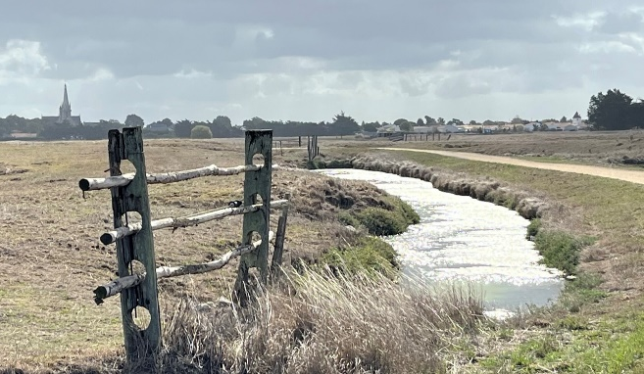
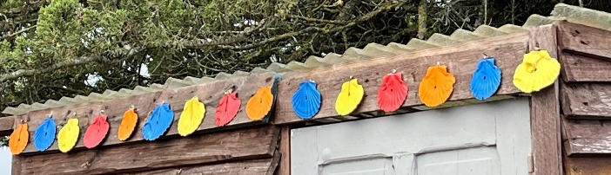
12H00 | Apéritif offert par l’association, et Pique-nique sorti de votre panier.  (dans la salle de l’Enclos).
14h30 | Alternativement (ou à suivre selon le nombre de participants) :  - Visite commentée du Bourg de Bouin (demeures anciennes, Chapelle des Ursulines, Église Notre-Dame de l’Assomption, …),  - Visite chez un ostréiculteur (avec possibilité d’acheter des huîtres : directement du producteur au consommateur).
17h00 | Pot de départ à la salle de l’Enclos.
Numéros de téléphone pour nous contacter si questions, ou si besoin le jour de la balade :
(Marie-Thérèse BOUTHEAU : 06 88 55 04 42 ou Christiane MONTASSIER : 07 83 11 40 06 ou Bernard SACHOT : 06 68 09 21 36).
N’oubliez pas votre badge, votre timbale, vos chaussures de randonnée, une tenue adaptée au bord de mer qui peut être venteux et même pluvieux, et peut-être vos masques, du gel hydroalcoolique et des lingettes désinfectantes, les gestes barrière, etc. …
______________________________________________________________________________________________________________________________________________________________________________________________________________________
Sortie jacquaire le jeudi 20 octobre 2022 (à peine 10 km, voiture-balai)
Bulletin d’inscription à envoyer avant le jeudi 13 octobre par mail (de préférence) ou par courrier à :
Brigitte BOUERY 10 Petite Rue de la Grande Bodinière, 85210 SAINTE HERMINE Mobile : 06 71 87 83 49, Email : brigittebouery@hotmail.fr
Nom, prénom, adresse, N° Portable | Marche (oui/non) | Visite Bouin - Ostréiculteur  (oui/non)
L’inscription à cette sortie :
- Vaut pour autorisation pour le Bureau de l'Association Vendéenne des Pèlerins de Saint-Jacques :
- À gérer, sauvegarder et utiliser les données personnelles qui précèdent dans le cadre exclusif de la bonne gestion de l'activité concernée,
- À utiliser mon (mes) image(s) pour les besoins de la communication et de l’information (revue Le Jacquet Vendéen, le site internet),
- En cas de covoiturage, pensez à indemniser le conducteur,
- Sous-entend pouvoir le jour de la sortie être en mesure de présenter les documents sanitaires en vigueur à la date présumée,
- Vous engage : si un règlement est demandé, le remboursement de votre règlement sera effectif uniquement si l’annulation de l’évènement est du fait de l’Association Vendéenne des Pèlerins de Saint-Jacques (VENDÉE - COMPOSTELLE – MONT SAINT-MICHEL).

Bouin est la plus au nord des communes du littoral de la Vendée, sur la baie de Bourgneuf, face à l’île de Noirmoutier.
C’est un territoire de marais et d’ostréiculteurs que nous vous proposons de découvrir. Le patrimoine est également notoire :
Extrait du petit livre « à la découverte des trésors de l’île de BOUIN », signé Thomas GISBERT, Maire de Bouin :
Bouin est un territoire aux mille facettes. Ancienne île du golfe de Machecoul, rattachée au continent dans la 1ère moitié du 19ème siècle, l’ancienne « Insula Aurea » ou île dorée tire de ses origines séculaires une histoire peu banale.
Colonisée très tôt et évangélisée par Saint-Martin de Vertou dès le 4ème siècle, elle connaît ses grandes heures avec l’apogée du commerce du sel aux 17ème et 18ème siècles, faisant de ce pays au régime juridique particulier un véritable paradis fiscal.
De cette histoire subsistent de vénérables logis à l’architecture hors du commun et une église remarquable qui a traversé les siècles, avec deux retables baroques uniques en Vendée.
Ce territoire qui a toujours dû affronter la mer a donné à ses habitants un caractère pugnace et autonome, un caractère insulaire qui, malgré le rattachement au continent, n’a pas cessé de les animer, …

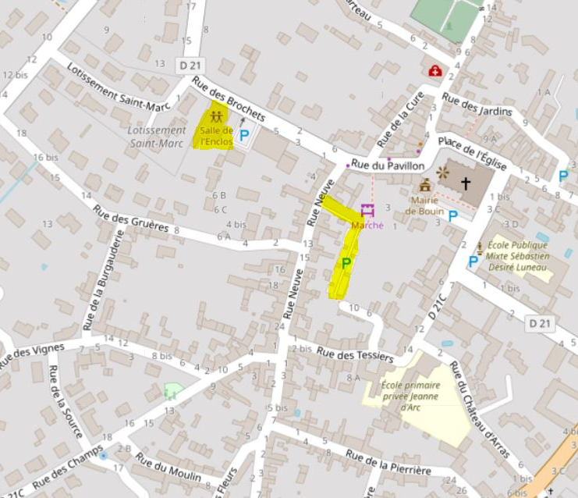
Salle de l’enclos
Rue des Brochets 85230 Bouin

Parking derrière la salle du Pavillon ou place du marché
Rue Neuve
85230 Bouin

